

Programación Orientada a Objetos
Proyecto final
Nombre:
- Johaneris Sayrín Avalos Fernandez
- Gabriel Antonio Rojas
- Steven José Mejía
- Manuel Joaquín Chamorro
- Valeria Carolina Grijalva

Docente: Jose Duran Garcia
Managua 4 de noviembre del 2025.

Contenido
1. Formato de Propuesta de Proyecto Final 1
1.1. Integrantes del equipo 1
1.2. Información general del proyecto 1
1.3. Definición del problema 2
1.4. Alcance del sistema 4
1.5. Actores y usuarios del sistema 5
1.6. Requerimientos funcionales y no funcionales 5
1.6.1. Requerimientos funcionales: 5
1.6.2. Requerimientos no funcionales: 6
1.7. Modelo inicial del dominio 7
1.8. URL del repositorio 7
1.9. Cronograma estimado de desarrollo 8
1.10. Recursos necesarios 8

Universida Americana
Metodología y Programación Orientada a Objetos 1
- Formato de Propuesta de Proyecto Final
  - Integrantes del equipo
Cif | Nombre Completo | Rol
23021723 | Johaneris Sayrín Ávalos Fernández | Líder
23021288 | Valeria Carolina Grijalva Arévalo | Analista
24011094 | Steven José Mejía Torrez | Diseñador
24010226 | Gabriel Antonio Rojas Uriarte | Desarrollador
23020867 | Manuel Joaquín Chamorro | Desarrollador

  - Información general del proyecto
Título del proyecto | Sistema web de automatización del flujo de productos para ABRASA S.A.
Tipo de Sistema | Aplicaciòn web desarrollada en Java, usando el framework OpenXava e integrada con una base de datos relacional.
Breve descripción (máximo 150 palabras) | BRASA S.A. es una de las principales distribuidoras de productos agrícolas y veterinarios en Nicaragua; desde 1999 comercializa agroquímicos, fertilizantes y medicamentos veterinarios a través de personal calificado. Actualmente la entrada y salida de estos productos en la sede de Juigalpa se registra de forma manual, mediante hojas de cálculo o documentos impresos. Este método impide conocer en tiempo real la disponibilidad de insumos y genera errores al momento de atender a clientes y proveedores. Para modernizar su operación y mantener su excelencia en el servicio, se propone diseñar un sistema de automatización del flujo de productos que permita gestionar artículos y categorías, registrar transacciones de entrada y salida y emitir reportes.

  - Definición del problema
Situación problemática | ABRASA comercializa productos destinados al sector agropecuario en todo el territorio nicaragüense. La sede de Juigalpa maneja decenas de líneas de fertilizantes, herbicidas, medicamentos veterinarios y suplementos pecuarios; cada entrada o salida de mercancía se anota manualmente.  Este proceso carece de trazabilidad y limita la capacidad de la empresa para saber qué productos están disponibles, cuándo reabastecer y cuánto material se ha vendido en un periodo determinado. La gestión manual contrasta con las prácticas de gestión agrícola moderna, que recomiendan optimizar la producción, controlar costos y administrar los recursos (humanos, financieros y materiales) de forma centralizada. El seguimiento de insumos como fertilizantes, plaguicidas o semillas es una actividad clave de la gestión agropecuaria para asegurar la disponibilidad y evitar pérdidas. Sin un sistema digital, ABRASA enfrenta riesgos de desabastecimiento, sobrantes obsoletos, duplicidad de registros y dificultad para detectar robos o mermas.
Justificación | Para cumplir con su misión de ofrecer soluciones agropecuarias de alta calidad y un servicio eficiente, ABRASA necesita disponer de información precisa sobre el flujo de productos en cada sucursal. El control automatizado de entradas y salidas permitirá planificar compras oportunamente, evitar pérdidas por caducidad, responder con rapidez a los clientes y reducir el trabajo manual del personal. La literatura sobre gestión agropecuaria señala que la utilización de tecnologías administrativas y operativas optimiza la producción y el uso de recursos, permitiendo tomar decisiones estratégicas para asegurar la sostenibilidad y rentabilidad de las explotaciones. Implementar un sistema informático que registre insumos y movimientos contribuirá a que ABRASA mantenga su competitividad y mejore la transparencia operativa. Además, la digitalización reducirá errores humanos y facilitará la generación de reportes para auditorías o análisis de negocio.
Objetivo General | - Desarrollar una aplicación web para la sede de ABRASA S.A. en Juigalpa que automatice el registro y la trazabilidad de productos mediante movimientos de entrada y salida, y permita conocer en tiempo real las existencias y el historial por producto y proveedor.
Objetivos Específicos (mínimo 3) | - Implementar una sección de gestión de productos y categorías que permita registrar artículos agroquímicos, veterinarios y otros insumos, incluyendo sus descripciones, unidades de medida, clasificaciones y proveedores asociados.  - Desarrollar una funcionalidad de control que registre las entradas y salidas de productos, actualice automáticamente las existencias y conserve un historial detallado de transacciones por fecha y usuario.  - Incorporar herramientas de consulta y generación de historiales que permitan visualizar en tiempo real las existencias, movimientos y alertas de bajo stock, con opciones de filtrado y exportación de información.

  - Alcance del sistema
Usuarios:
El sistema se enfocará en digitalizar el control del inventario de productos agrícolas y veterinarios. Estará limitado a la sede de Juigalpa y comprenderá:
- Gestión de artículos y categorías: Alta, baja y modificación de productos y sus categorías, especificando descripciones, unidades de medida, clasificaciones y proveedor principal.
- Gestión de proveedores: Registro de datos básicos de los proveedores para asociarlos a los productos.
- Registro de movimientos de inventario: Captura de entradas y salidas de productos con fecha, cantidad, usuario y proveedor en caso de entradas.
- Actualización de existencias: Ajuste automático del stock según las transacciones registradas.
- Consultas y reportes: Visualización en tiempo real de inventarios y movimientos, con filtros por categoría o proveedor.
- Administración de usuarios y roles: Definición de niveles de acceso (administrador, encargado de bodega, supervisor) para controlar las operaciones.
Limitaciones:
El sistema se centrará en el control de productos agropecuarios y veterinarios en la sede de Juigalpa y no incluirá integraciones con contabilidad o pasarelas de pago.
No se contemplan funcionalidades de comercio electrónico ni gestión de transporte. La expansión a otras sucursales y la sincronización entre ellas se dejarán para fases futuras.

  - Actores y usuarios del sistema
Actor/Usuario | Descripción/Rol en el sistema
Administrador
  Trabajador de ABRASA con privilegios completos. Configura categorías, gestiona productos, usuarios, proveedores y clientes, y accede a todos los historiales.
  Encargado de almacén
  Responsable del registro de entradas y salidas de productos. Verifica existencias y actualiza el estado del almacén.
Vendedor / Cajero | Procesa las transacciones de salida (ventas), consulta productos y registra datos de clientes.

  - Requerimientos funcionales y no funcionales
    - Requerimientos funcionales:
- RF-01 – Gestión de productos y categorías: el sistema permitirá crear, editar y eliminar productos, asignarles categorías y definir sus unidades de medida, niveles mínimos y precios de compra y venta.
- RF-02 – Gestión de proveedores y clientes: permitirá crear, editar y eliminar proveedores y clientes.
- RF-03 – Generación de historial: se ofrecerán reportes de existencias, historial de movimientos por producto o periodo, productos con nivel crítico.
- RF-04 – Autenticación y roles de usuario: el sistema integrará un módulo de autenticación y autorización basado en roles; solo los usuarios autorizados podrán acceder a módulos específicos y se registrarán los cambios realizados (bitácora).

    - Requerimientos no funcionales:
- RNF-01 – Plataforma tecnológica: la aplicación se desarrollará en Java utilizando el framework OpenXava y JPA para el mapeo objeto–relacional. La base de datos será PostgreSQL.
- RNF-02 – Seguridad: se implementará autenticación mediante nombre de usuario y contraseña, con almacenamiento cifrado de credenciales. El sistema utilizará roles y permisos para controlar el acceso a las funciones.
- RNF-03 – Usabilidad: la interfaz se diseñará en español, intuitiva y adaptable a distintos tamaños de pantalla. Se procurará que los formularios sean claros y que la navegación sea consistente.
- RNF-04 – Mantenibilidad: el código seguirá la arquitectura MVC y las buenas prácticas de ingeniería de software. Se documentarán las funciones y se utilizará control de versiones (Git) para facilitar el mantenimiento y las futuras ampliaciones.
- RNF-05 – Integridad de datos: se aplicarán restricciones y validaciones en la base de datos (claves foráneas, restricciones de unicidad y validación de tipos) para asegurar la consistencia y evitar transacciones incompletas.

  - Modelo inicial del dominio
Adjunte o dibuje el diagrama preliminar de clases.
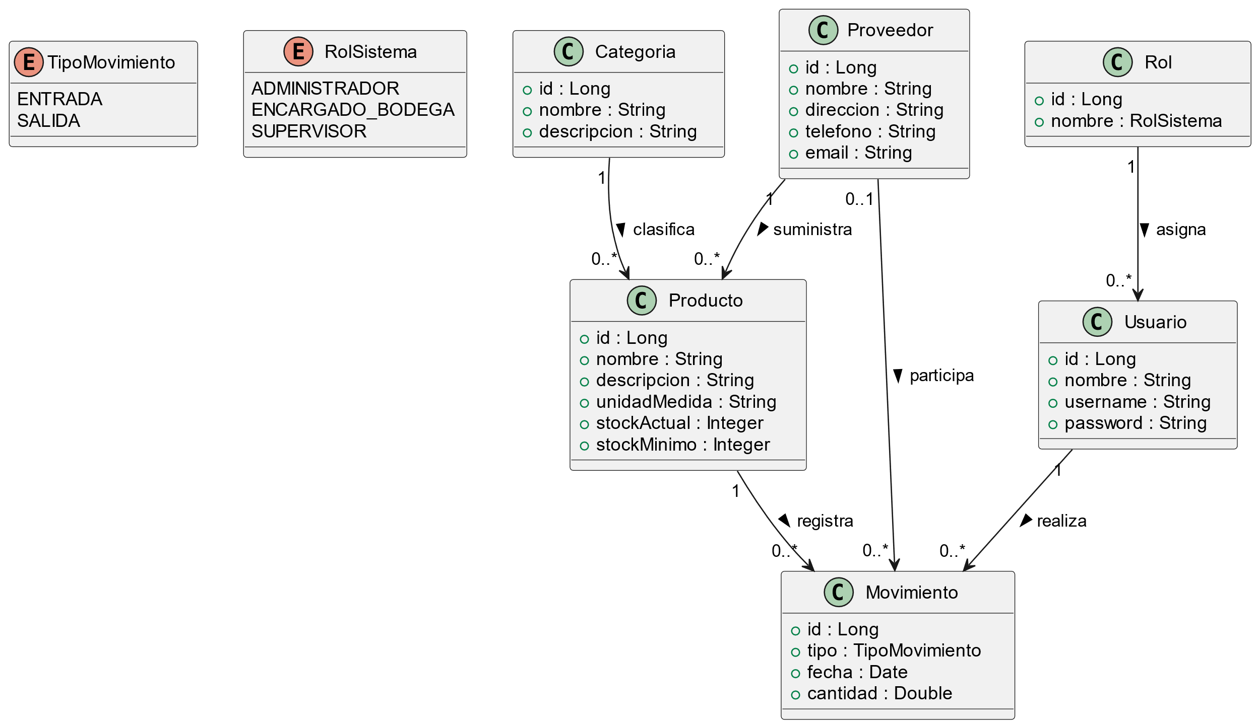

  - URL del repositorio
El código fuente se alojará en GitHub en el siguiente enlace: https://github.com/johaneris/Proyecto_Final_POO.git

  - Cronograma estimado de desarrollo
Etapa | Actividad | Semana #
Análisis | Definición de requerimientos y modelo de clases | 11
Diseño | Estructura de entidades y vistas en OpenXava | 12
Desarrollo | Implementación de módulos CRUD | 13, 14
Pruebas | Validación y corrección de errores | 15
Presentación | Exposición final y documentación | 16
  - Recursos necesarios
Indique herramientas, frameworks o librerías adicionales.
- Lenguaje de programación: Java
- Framework: OpenXava con JPA y mapeo a PostgreSQL.
- Gestor de base de datos: PostgreSQL (requiere instalación local o en servidor).
- IDE: IntelliJ IDEA Community.
- Herramientas de control de versiones: Git y acceso al repositorio en GitHub.
Bibliotecas adicionales:
- Spring Security (opcional) para mejorar la autenticación y autorización.
- JavaMail u otra librería para el envío de notificaciones por correo electrónico.

